Enlace: http://www.nacion.com/2011-08-19/Tecnologia/IBM-crea-nuevo-chip-que-imitara-al-cerebro.aspx

Inteligencia Artificial

IBM crea nuevo chip que imitará al cerebro
18/08/2011
Nueva York. AFP El gigante estadounidense de la informática anunció el jueves el desarrollo de un revolucionario chip que permitirá fabricar máquinas que emulen las habilidades como la percepción, la acción y el conocimiento.
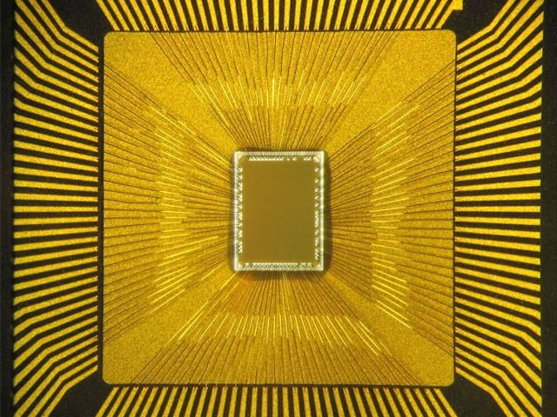

IBM dijo que las computadoras cognitivas, como el cerebro humano, “aprenderán a través de experiencias, encontrarán correlaciones, elaborarán hipótesis, recordarán y aprenderán de los resultados de operaciones”.
La empresa informática está “tomando la estructura del cerebro y plantéandose: ‘¿podemos de alguna manera hacer que la electrónica imite lo que sabemos sobre el cerebro, cómo funciona el cerebro?’”, explicó Roger Kay, renombrado analista del sector informático.
Los chips permitirían, según IBM, la fabricación de computadoras capaces de recibir datos a través de sensores, asimilarlos en tiempo real y traducirlos en acciones.
Por ejemplo, un sistema de computación cognitiva podría vigilar el agua mundial y emitir alertas de sunami, usando una red de sensores que brinde información sobre temperatura, presión, altura de las olas y acústica.
Hasta ahora, con los chips de prototipo se han logrado aplicaciones sencillas, como navegación, reconocimiento de modelos y clasificación, señaló IBM.
La empresa precisó que los chips de computación cognitiva replican diferentes partes del cerebro humano: las neuronas (células del sistema nervioso localizadas en el cerebro), los axones (parte de las neuronas que conducen los impulsos) y las sinapsis biológicas (uniones entre neuronas) mediante algoritmos y circuitos de silicio.
El objetivo a largo plazo de IBM es construir un sistema de chips con 10.000 millones de neuronas y 100 billones de sinapsis, que solo consuma un kilovatio de energía.
A principios del presente año, una supercomputadora de IBM conocida como Watson derrotó a dos concursantes humanos en el popular programa de televisión estadounidense Jeopardy.
La máquina de IBM es la segunda capaz de desafiar al ser humano, entender el lenguaje natural y de responder rápidamente ante preguntas complejas.

